# 1 MEMBUAT KARAKTER

|  |  |  |
| --- | --- | --- |
| **NIM** | : | 2118128 |
| **Nama** | : | ARIKA NINDAYU SAPUTRI |
| **Kelas** | : | D |
| **Asisten Lab** | : | WISANDO BERLIAN PANDENSOLANG (2218095) |
| **Baju Adat** | : | Baju Adat Beskap (Provinsi Jawa Tengah) |
| **Referensi** | : | <https://search.app.goo.gl/7Ei3ADT> |

## Tugas 1 : Membuat karakter menggunakan Adobe Ilustrator dengan tema Baju Adat

1. Tentukan karakter yang ingin kita gambar, lalu posisikan gambar tersebut disamping latar belakang, lalu kita buat beberapa object-objectnya.

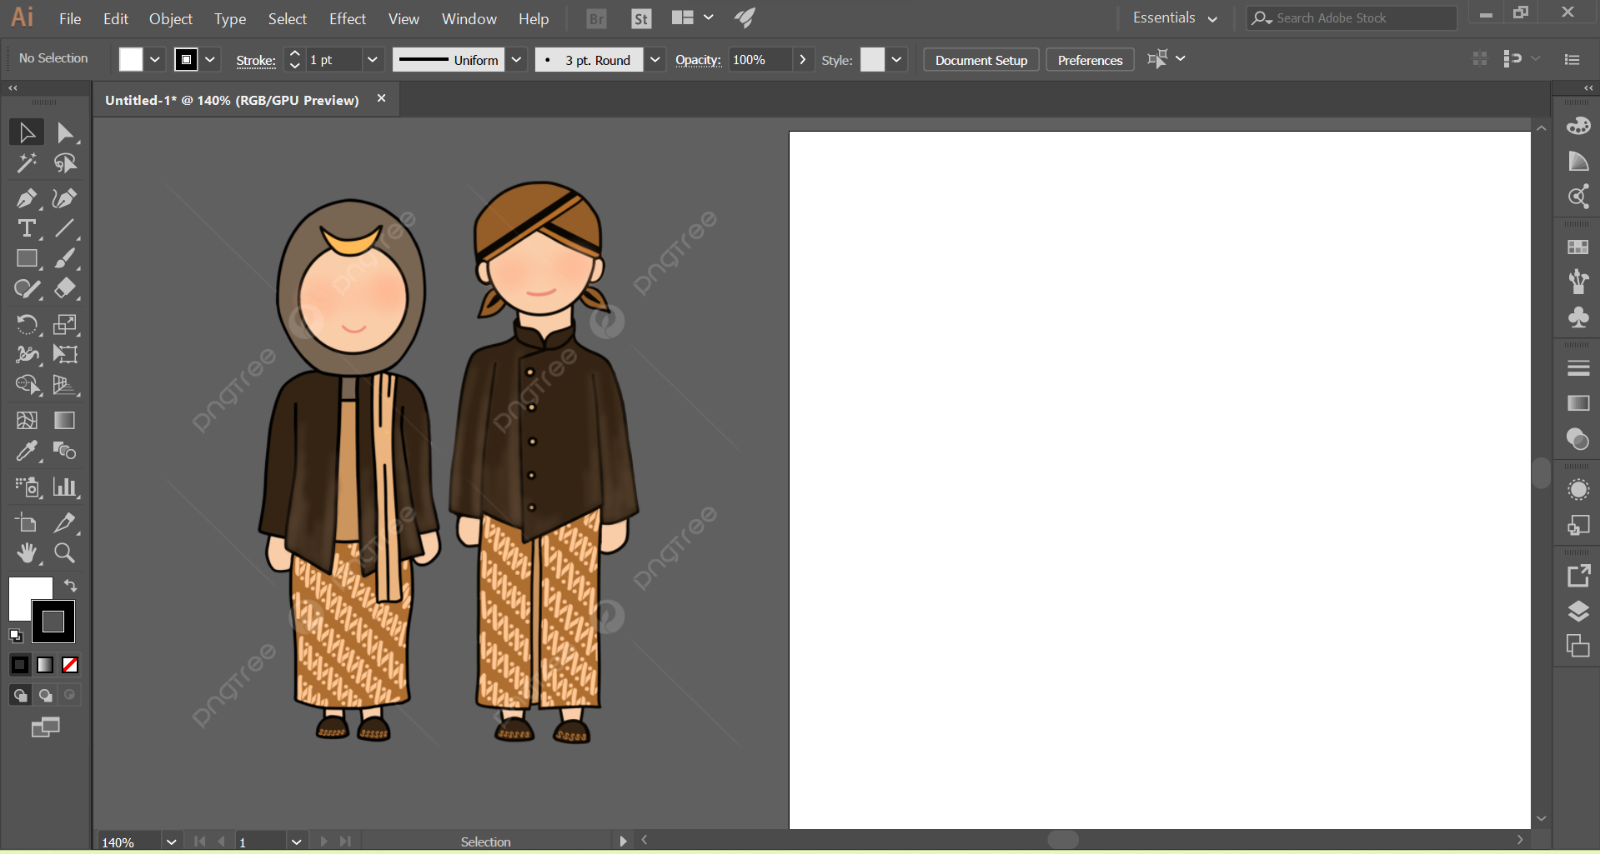

### 1.1 Menentukan Karakter

1. Membuat kepala yang akan digunakan.

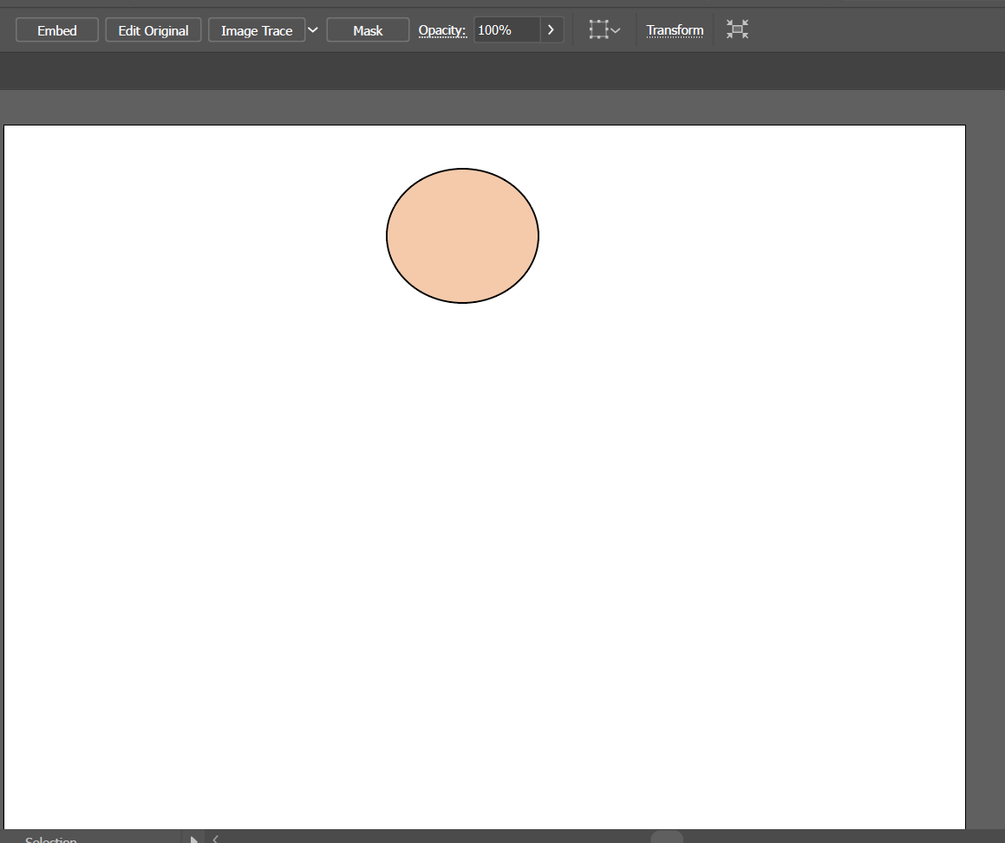

### 1.2 Menggambar Kepala

1. Jika kepala sudah jadi langkah selanjutnya membuat telinga.

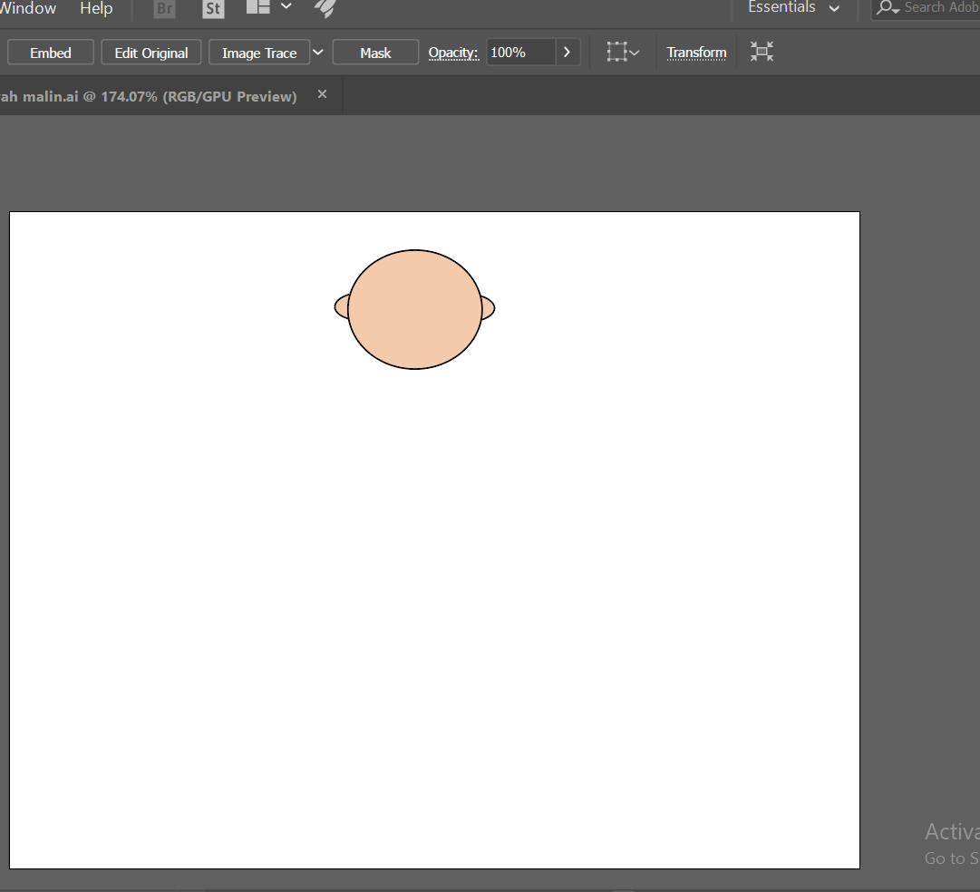

### 1.3 Membuat Telinga

1. Langkah selanjunya yaitu membuat topi atau blangkon dengan menggunkan Ellipse Tool dan Line Segment Tool.

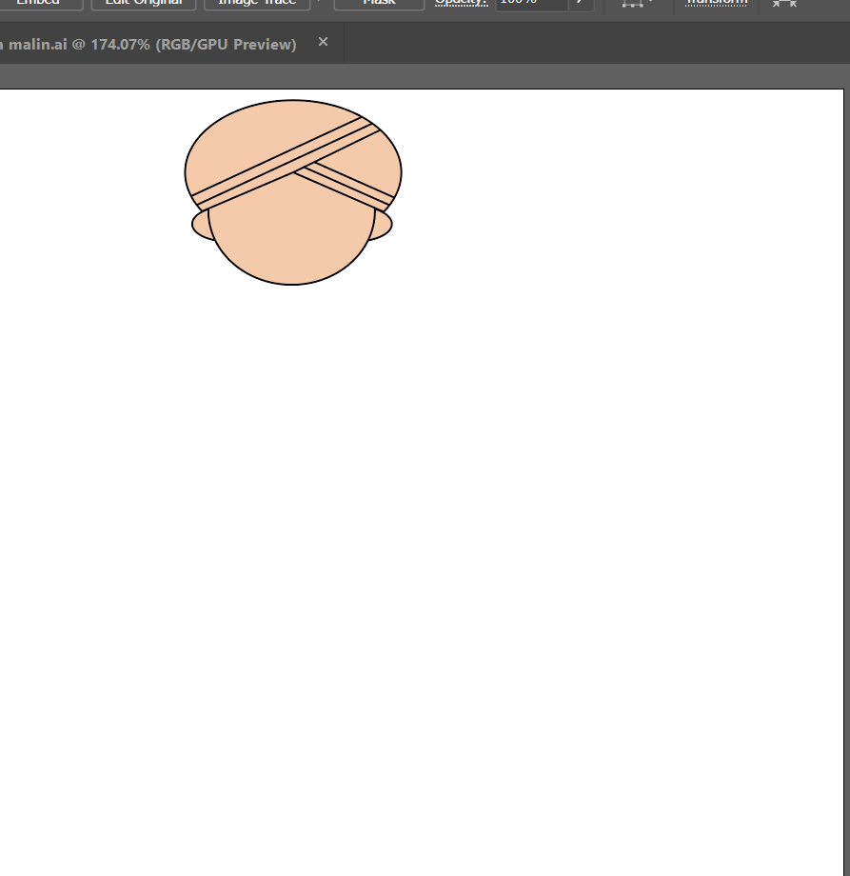

### 1.4 Membuat Blangkon

1. Memberi warna pada blangkon.

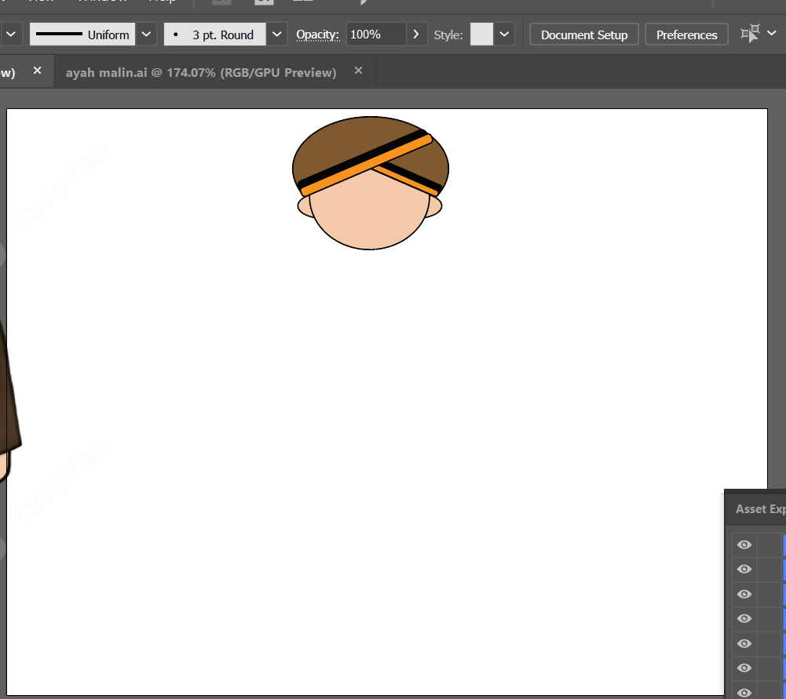

### 1.5 Memberi Warna Blangkon

1. Gambar pita blangkon di bawah telinga dan juga beri warna pada pita.

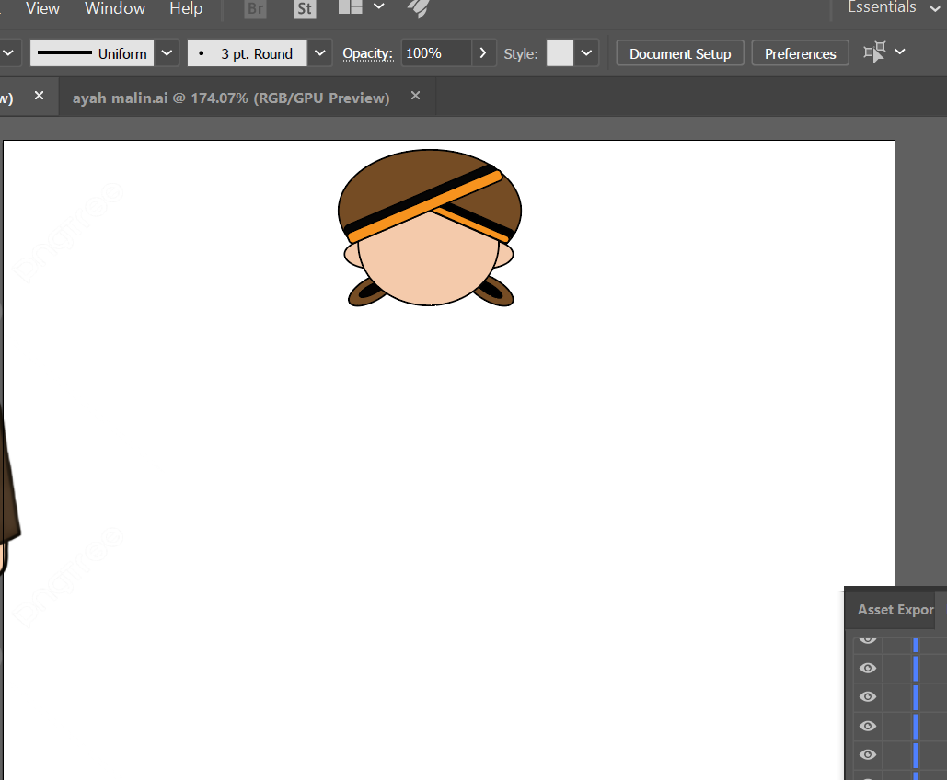

### 1.6 Membuat Pita Blangkon

1. Membuat leher pada gambar tersebut dengan menggunakan Rectangle Tool.

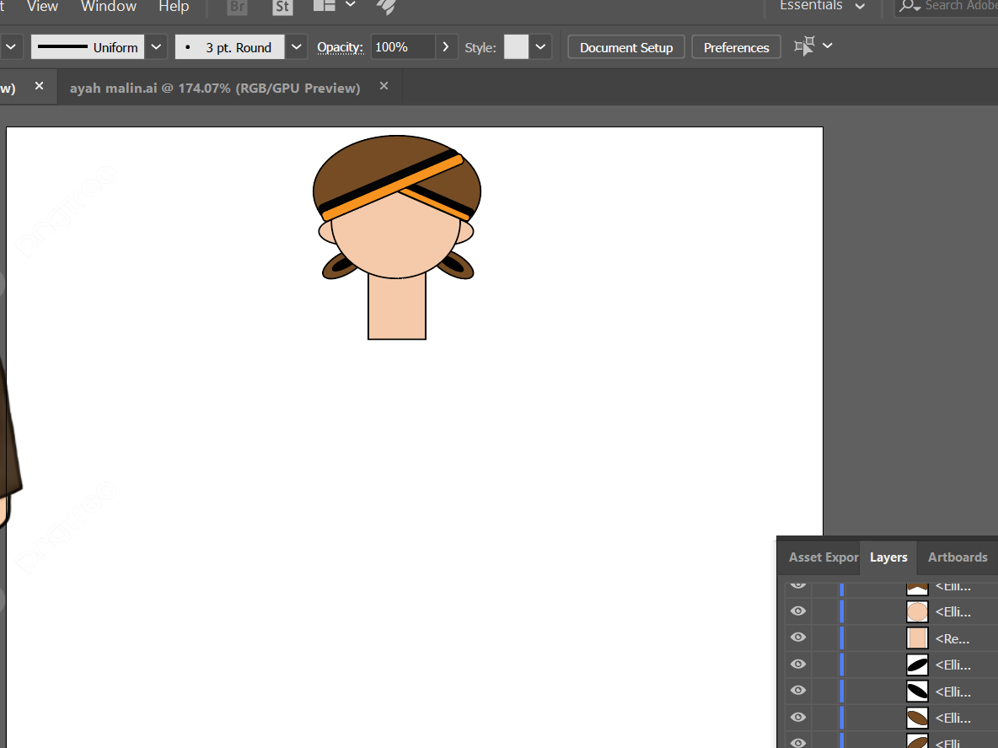

### 1.7 Menggambar Leher

1. Membuat kerah baju dibagian leher dengan menggunakan Curvature Tool.

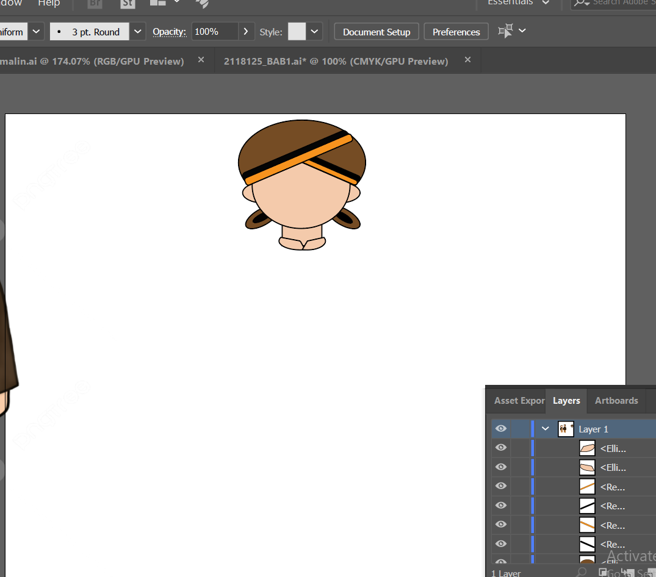

### 1.8 Membuat Kerah Baju

1. Mewarnai kerah baju yang sudah dibuat.

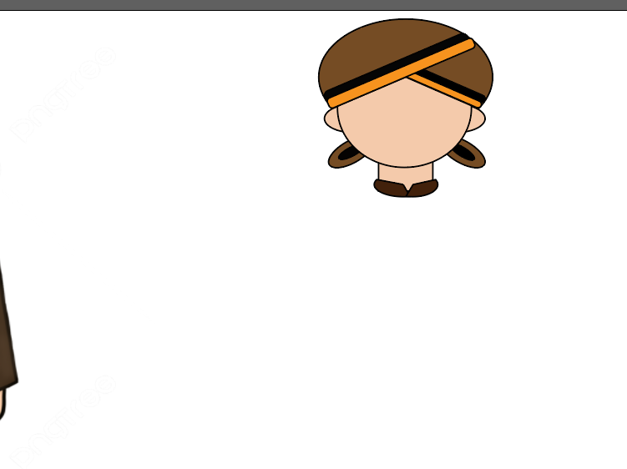

### 1.9 Mewarnai Kerah Baju

1. Membuat desain baju adat jawa tengah dengan mengunakan Curvature Tool.

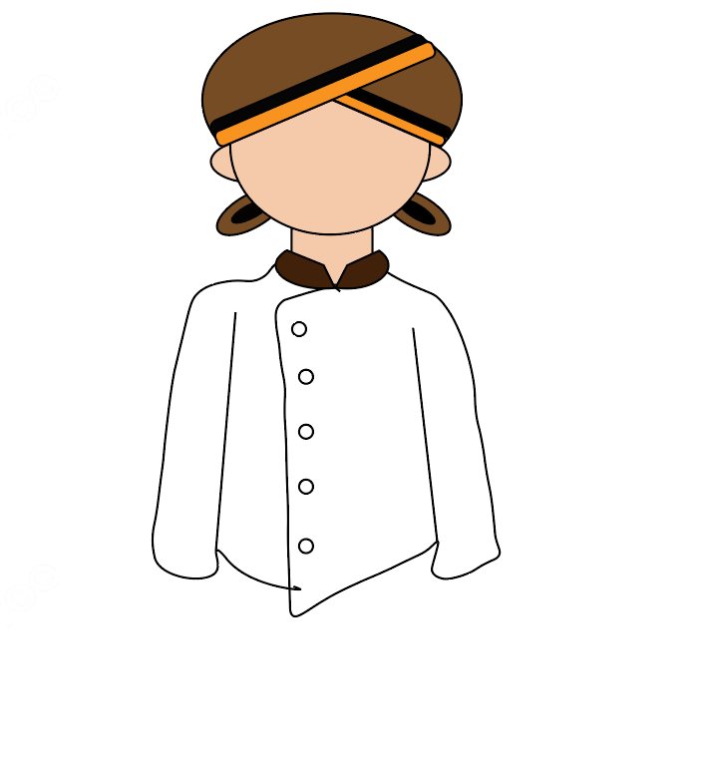

### 1.10 Membuat Desain Baju

1. Mewarnai kancing baju yang sudah dibuat tadi.

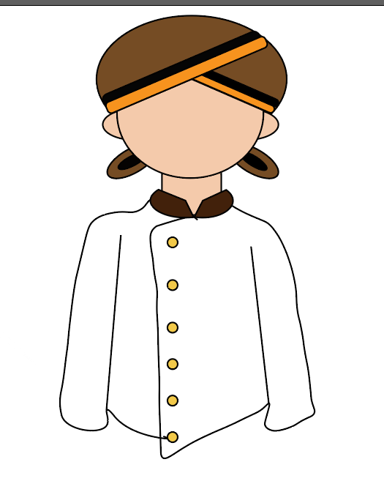

### 1.11 Mewarnai Kancing Baju

1. Mewarnai baju bagian kanan terlebih dahulu.

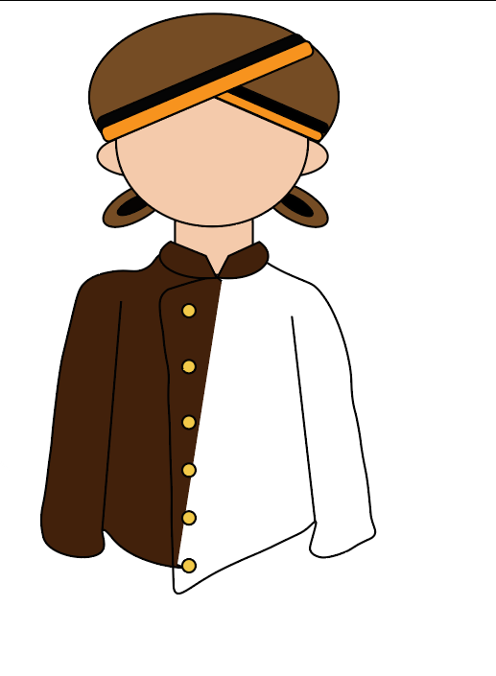

### 1.12 Mewarnai Baju Bagian Kanan

1. Mewarnai baju bagian kiri agar bisa menyatu jadi 1 warna dengan warna baju sebelah kanan.

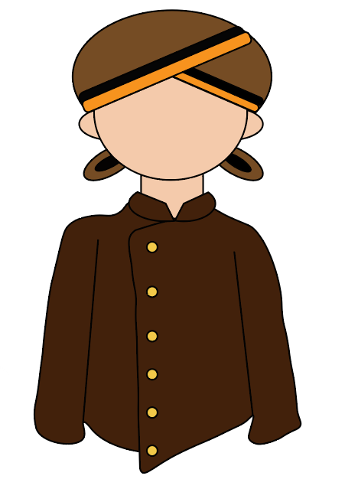

### 1.13 Mewarnai Baju Bagian Kiri

1. Membuat sewek atau jarik yang dibuat bagian bawahan untuk laki-laki adat jawa tengah.

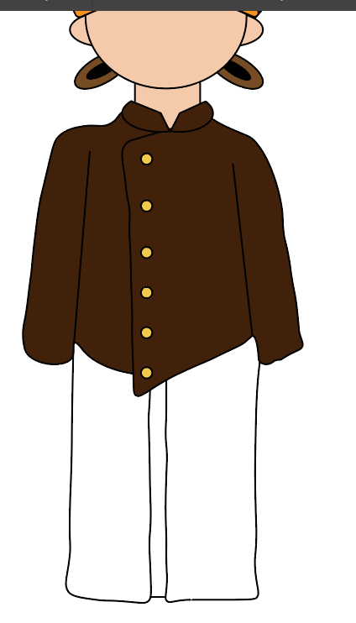

### 1.14 Membuat Sewek Atau Jarik

1. Membuat pergelangan kaki.

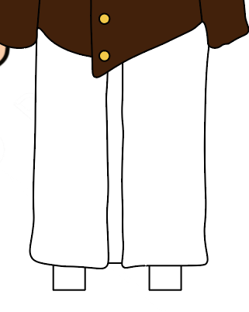

### 1.15 Membuat Pergelangan Kaki

1. Membuat alas bagian bawah yang dikenakan di kaki.

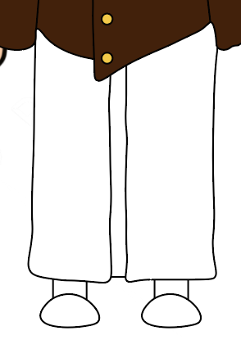

### 1.16 Membuat Alas Kaki.

1. Membuat tanganya menggunakan Ellipse Tool.

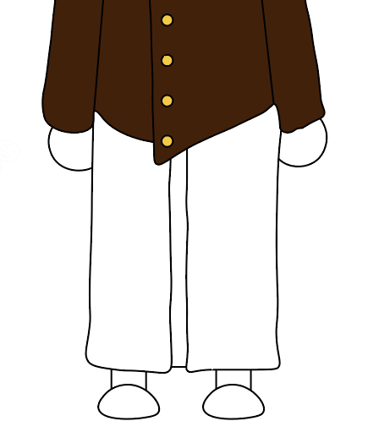

### 1.17 Membuat Tangan

1. Mewarnai tangan dan pergelangan kaki yang sudah di buat.

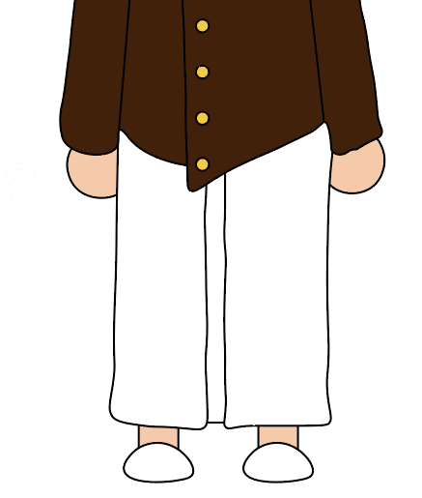

### 1.18 Mewarnai Tangan dan Pergelangan Kaki

1. Mewarnai alas kaki.

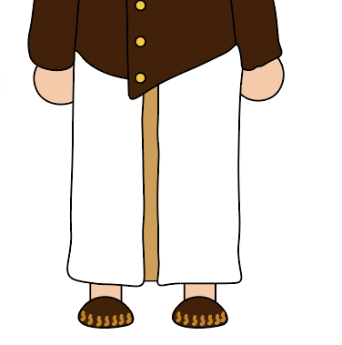

### 1.19 Mewarnai Alas Kaki

1. Membuat desain batik dengan menggunakan Culvature Tool.

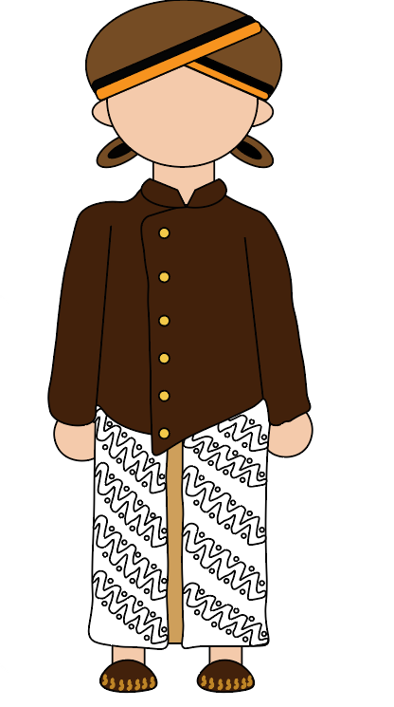

### 1.20 Membuat Desain Batik

1. Memberi warna pada jarik dan desain batik yang sudah dibuat.

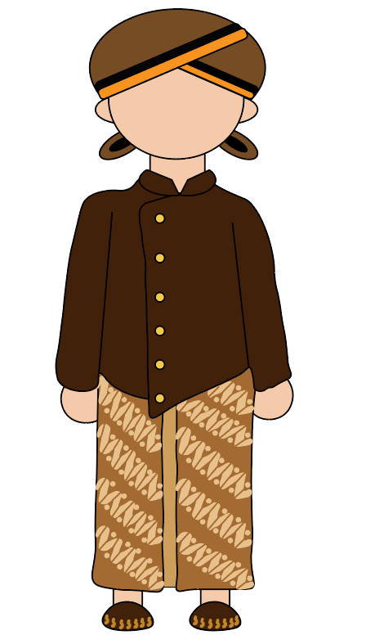

### 1.21 Mewarnai Batik dan Jarik

1. Langkah berikutnya membuat sebuat object seperti mata, mulut, alis dengan menggunkan Elips Tool dan Culvature Tool.

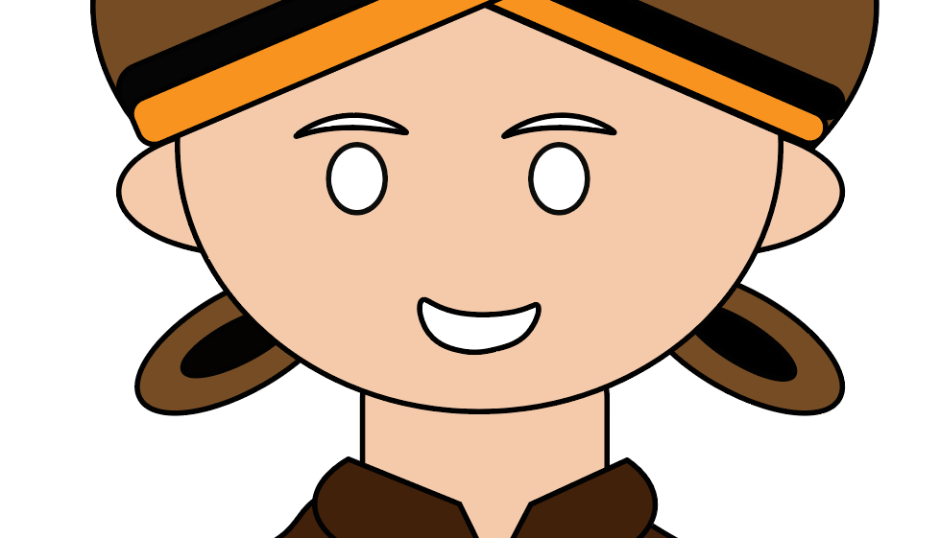

### 1.22 Membuat Object Pada Wajah

1. Memberi warna object wajah yang sudah dibuat.

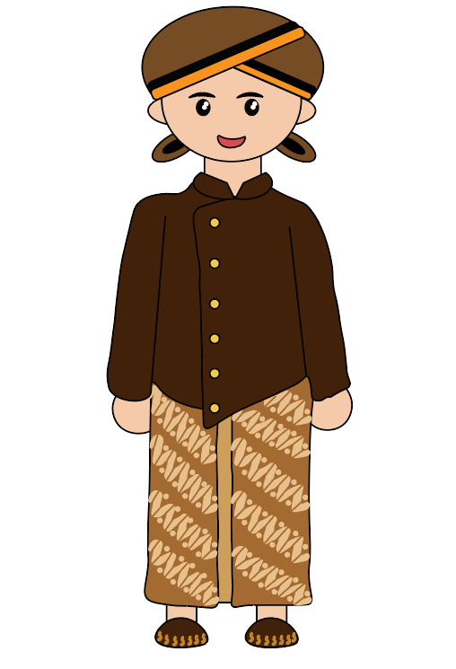

### 1.23 Mewarnai Objek Wajah

1. Apabila dirasa sudah selesai mendesain karakter kita akan menyimpan atau export gambar tersebut dengan masuk ek file, export, export As, pilih format JPEG. Berikut hasil jadi objectnya.



### 1.24 Hasil Jadi Object